**«Алданыш» бөбекжайы КМҚК**

**Дайындаған: Балдайкенова Г.С.**

**«Тілімізді бірге жаттықтырайық»**

Тіл қарым-қатынас құралы болғандықтан, бұл жағдайда тіл кемістіктері бар балаларда көптеген қиындықтар туындайды. Баланың миының даму процесі белгілі бір кезеңге жеткенде ғана дұрыс сөйлей бастайды. Тіл кемістігі бар балалармен жұмыс жүргізуде әр түрлі әдістер мен тәсілдерді қолдануға болады. Тіл кемістігі бар балаларға артикуляциялық жаттығулар, тіл ұстарту жаттығулары, жаңылтпаштар, саусақ ойындарын айтқызу өте тиімді.

Артикуляциялық жаттығулар дегеніміз – ол сөйлеу тілі аппаратының бұлшық еттерін шынықтыратын, оның мүшелерінің қимыл-қозғалыстарын қалыптастыратын және нығайтып, жетілдіретін арнайы іріктеліп алынған жаттығулар болып табылады. Артикуляциялық жаттығулардың негізгі мақсаты тіл дыбыстарын дұрыс айтуға керекті сөйлеу мүшелерінің қимыл – қозғалыстарын толық жетілдіру. Артикуляциялық жаттығудың басты талабы – жүйелілік. Әр жаттығудың өзіндік аты бар және сол аттарын балалар есіне сақтап білуі қажет.

Сіз байқаған боларсыз, біз бұл жаттығуларды орындауға бірнеше минут қана жұмсадық. Артикуляциялық гимнастиканы орындау сізге көп жұмыс жасамайды, бірақ балаға үлкен пайда әкеледі және оның дамуын бақылауға мүмкіндік береді. Көбінесе ата-аналар балалардың айна алдында отырып артикуляциялық гимнастика жасағысы келмейтініне шағымданады. Мен сіздерді үйде қолдануға болатын артикуляциялық моториканы нығайтудың әр түрлі ойын тәсілдерімен таныстырғым келеді.

Жаттығуларды орындау тәсілдеріне тоқталайық:

- «Ине» - ауызды кең ашық. Тілді жіңішкертіп, ауыздан  шығарып 10-15 секунд ұстап тұру керек.

- «Жалпақ тіл» Ауызды ашып, ерінді жымиып ашып, жалпақ тілді астыңғы ерінге тигізіп, осы қалыпта ұзақ ұстап тұру.

- «Төбешік» - ауыз сәл ашық. Тілдің екі бүйірі жоғары азу тістерге тиіп тұр. Тілдің ұшы алдыңғы, төменгі тістерге тірелген.

- «Кесе» - ауызды кең ашып, жалпақ тілді жоғары тіске қарай көтеріп, 10-15 секунд ұстап тұру керек.

- «Сағат» - тілді ауыз қуысынан шығарып жіңішкертіп ұстап, оңға, солға қимылдату керек.

- «Саңырауқұлақ» - ауызды кең ашып, тілді таңдайға жабысырып ұстап тұру  ұстау.

- «Тәтті тосап» - жалпақ тілді шығарып, жоғары ерінді жалап, тілді ауыз қуысына тереңірек кіргізіп ұстау.

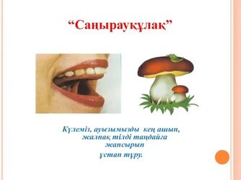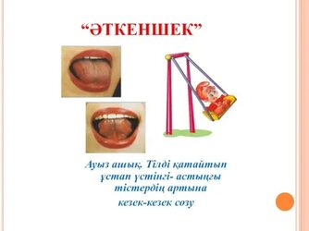 **«Кесе»**

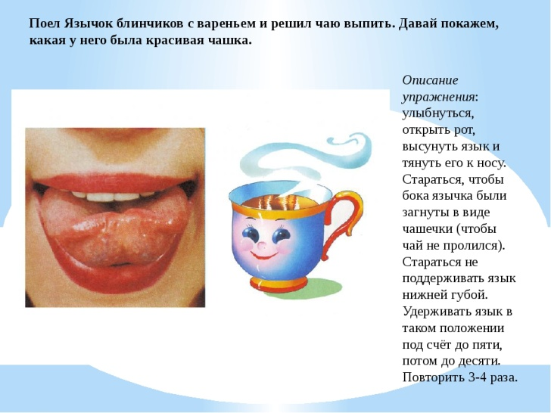

- «Әткеншек» - жіңішке тілді ауыздан шығарып, кезекпен мұрынға иекке қарай созу.

- «Сылақшы» - ауыз кең ашық, тілдің ұшымен қатты таңдайды сылау.

-  «Ат шауып келеді» - ауызды кең ашып таңдай қағу.

- «Тоқылдақ» - тілдің ұшы үстіңгі азу тістердің артындағы қатты таңдайға тиеді, ауыз қуысынан шықпайды.

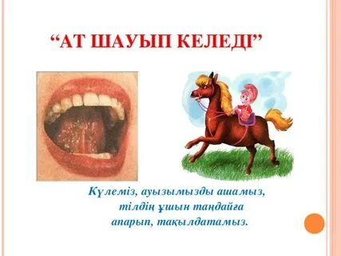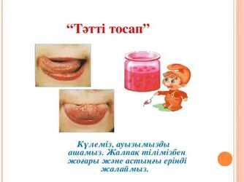

Артикуляциялық жаттығуларды орындау барысында сіз алдымен балалар жаттығулар жасаған кезде артикуляциялық аппарат мүшелерінің қозғалыстарының қарқындылығы қалай байқалатынын көресіз. Бірте-бірте шиеленіс жоғалады, қозғалыстар жеңілдейді және сонымен бірге үйлестіріледі. Сіз балаңызға жаттығуды дұрыс жасамайтынын айта алмайсыз - бұл қимыл-қозғалыс жасаудан бас тартуға әкелуі мүмкін. Балаңызға оның жетістіктерін жақсырақ көрсетіңіз ("Көрдіңіз бе, тіл қазірдің өзінде кең болуды үйренді", жігерлендіріңіз ("Ештеңе етпейді, сенің тілің жоғары көтерілуді үйренуі керек"). Жаттығуды орындау барысында баланың бойында жағымды эмоционалды көңіл-күй қалыптастыру туралы есте сақтау маңызды, ол үшін сіз өз қиялыңызды көрсете аласыз және артикуляциялық гимнастиканы ертегіге айналдыра аласыз.